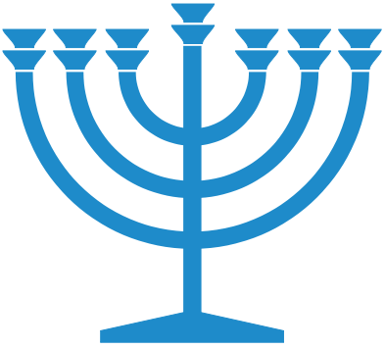
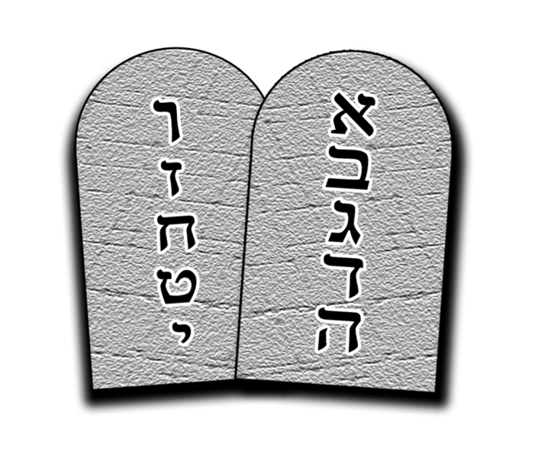
JUDAÍSMO
Haz clic en la casilla, escribe la letra mayúscula y presiona ENTER
NOTA: Abrir, rellenar y grabar el PDF con Evince, disponible en Windows y Linux.

 |  |  |  |  | 1
 |  |  |  |  |  |  | 2 |  | 3
4 |  |  |  |  |  |  |  |  | 5
 |  | 6
 |  |  |  |  |  |  |  |  |  |  | 7
 |  | 8 |  |  |  |  |  |  |  |  |  |  |  | 9
10
 |  |  |  |  |  | 11 |  |  |  |  | 12
 |  |  |  | 13
 |  |  |  |  |  |  |  |  |  | 14 |  |  |  |  |  | 15
 |  |  | 16
 | 17
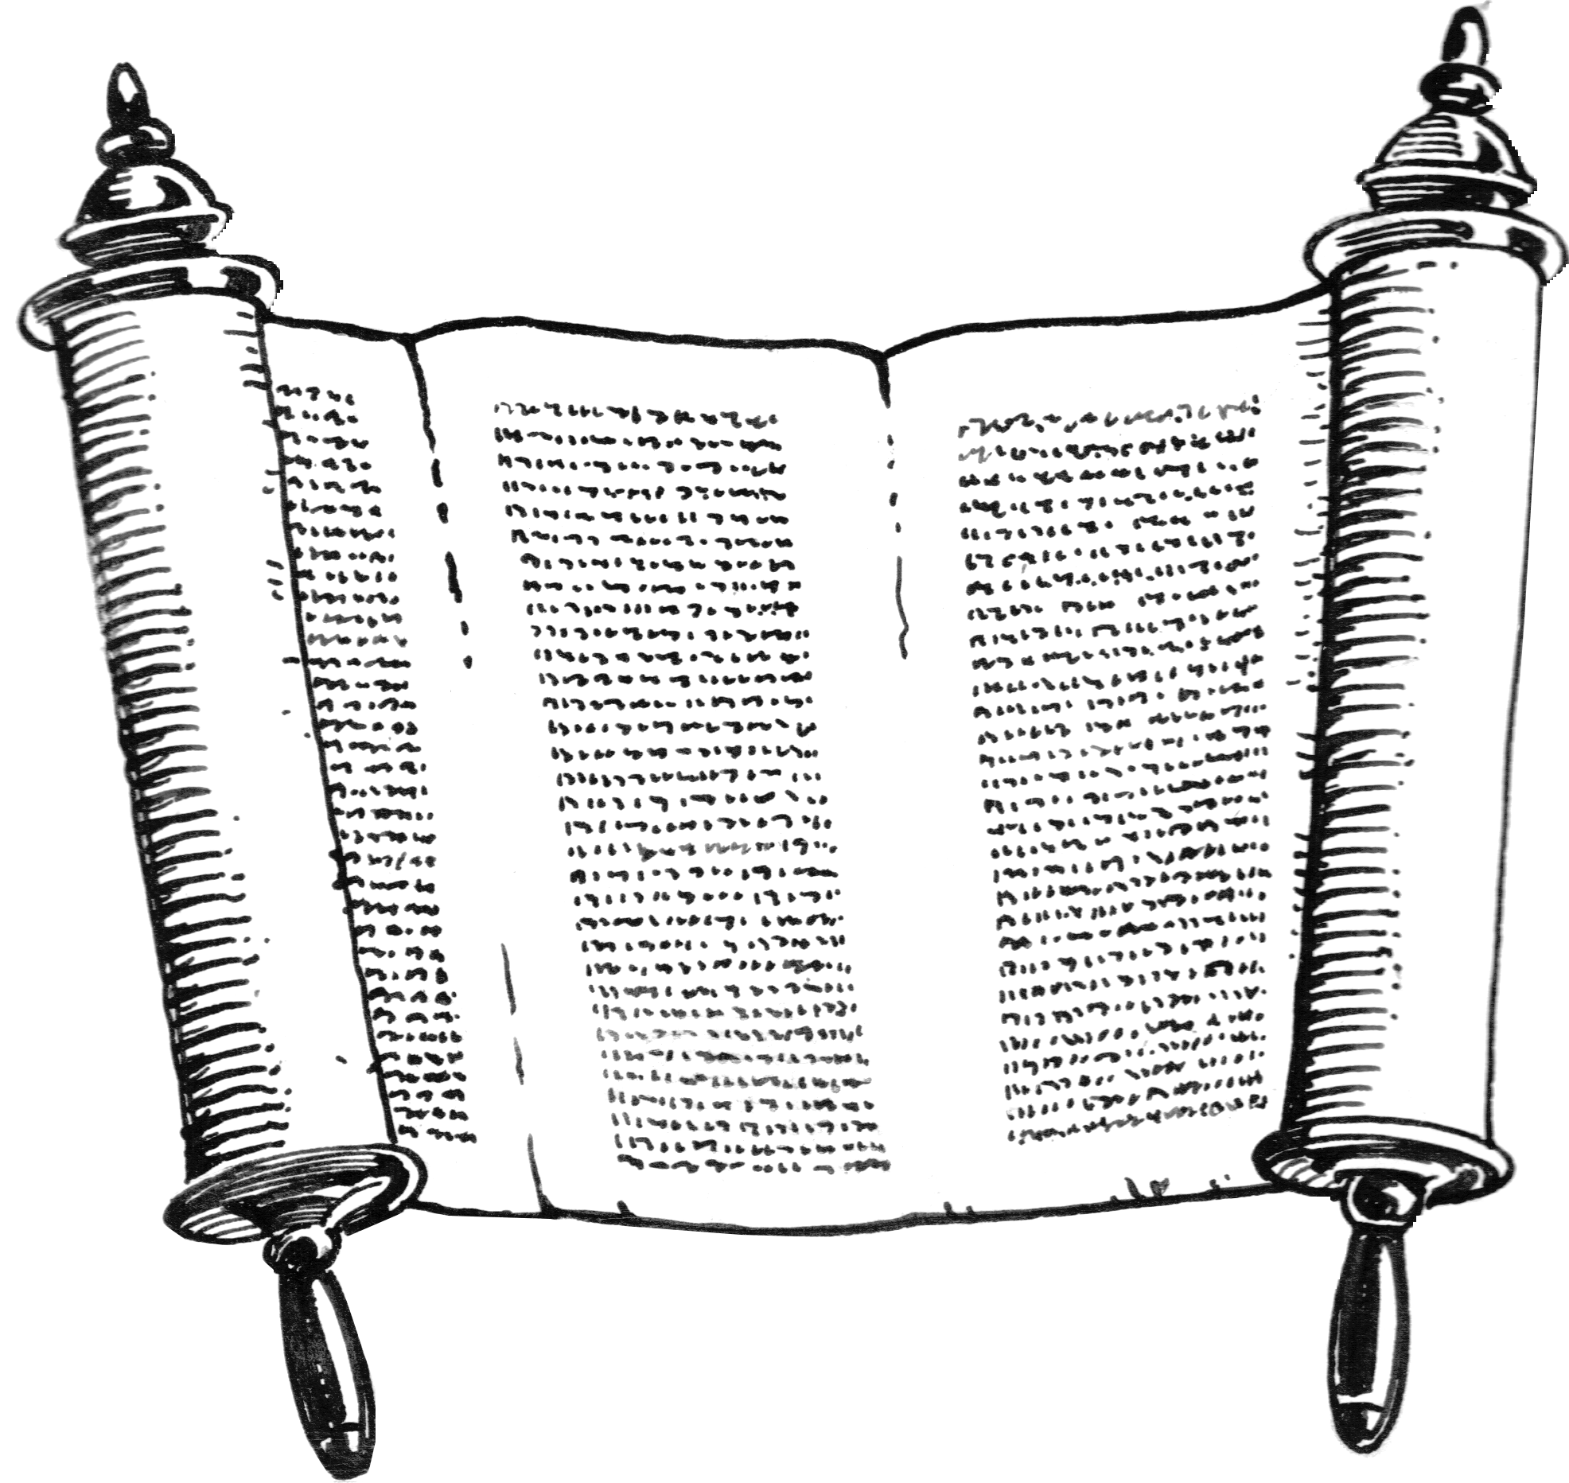
 |  |  |  |  | 18 |  |  |  |  |  |  | 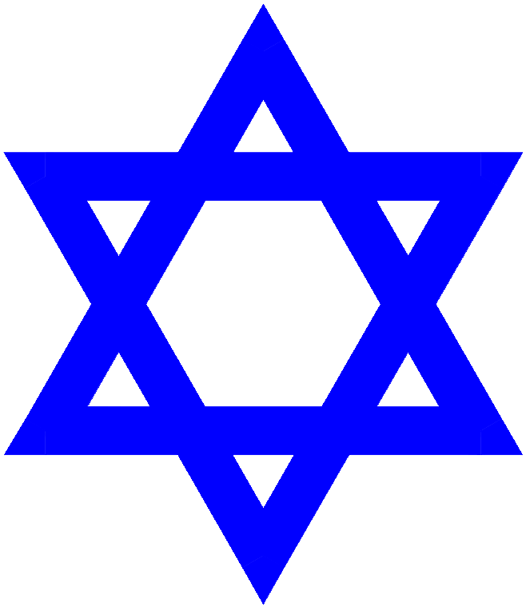

5 | 10 |  | 15 | 12 | 5 | 4 | 10 | O |  | 16 | 12 | 17 | Í | O

14 | I | 2 | 12 | 5 |  | 5 | 13 | 3 | 5 | 1 | 8 | N | 17 | O

8 | 10 |  | 9 | 5 | 14 | Í | 8 | 18 |  | Y | 8 |  | Q | 12 | 5

N | O |  | 1 | 5 | 6 | O | N | O | 7 | I | Ó

6 | O | 9 | O |  | T | 8 | 10 |  | 8 |  | 16 | 5 | 18 | 12 | 13

Claves

1. Estos conquistadores destruyeron el templo de Jerusalén en el año 70 d.C.
2. Primer libro de la Biblia.
3. Primera de las tres partes de que consta la Biblia judía y que contiene cinco libros.
4. Estos conquistadores destruyeron en el siglo VI a.C. (el mismo siglo en que nació Buda) en gran templo de Jerusalén.
5. País del que salió el pueblo de Israel guiado por Moisés.
6. Tierra que Dios prometió a Abraham.
7. Rito judío que recuerda la alianza entre Dios y Abraham y que consiste en cortar el prepucio a los niños poco después de nacer.
8. Personaje del cual descienden las tres grandes religiones: judaísmo, cristianismo e islam.
9. El judaísmo lo es ya que solo adora a un Dios.
10. Una de las tres grandes partes de que consta la Biblia judía.
11. El libro más importante de la historia.
12. Ciudad de Mesopotamia de donde era originario Abraham (según algunas tradiciones).
13. Último día de la semana judía y fiesta en la que se recuerda cómo Dios descansó el séptimo día después de crear el mundo.
14. Monte en el que Dios entregó a Moisés las Tablas de la Ley.
15. Fiesta anual judía en la que se conmemora la liberación del pueblo del poder de Egipto y el paso del mar Rojo.
16. Nombre de un joven judío que se autoproclamó Mesías e Hijo de Dios, cosa por la cual fue condenado a muerte en Jerusalén en tiempos de Poncio Pilato.
17. Dios los escribió en unas tablas de piedra.
18. Hijo del rey David que construyó el templo de Jerusalén.

